**Экологическая Олимпиада для детей дошкольного возраста (6 – 7лет).**

**г. Нефтекамск МАДОУ №\_\_\_\_\_\_ Группа \_\_\_\_\_**

**Ф.И.О. участника: \_\_\_\_\_\_\_\_\_\_\_\_\_\_\_\_\_\_\_\_\_\_\_\_\_\_\_\_\_\_\_\_\_\_\_\_\_\_\_\_\_\_\_\_\_\_\_**

**Воспитатель: \_\_\_\_\_\_\_\_\_\_\_\_\_\_\_\_\_\_\_\_\_\_\_\_\_\_\_\_\_\_\_\_\_\_\_\_\_\_\_\_\_\_\_\_\_\_\_\_\_\_\_\_**

**Итоговая таблица участника:**

|  |  |  |  |  |  |  |  |  |  |  |  |  |  |  |  |  |
| --- | --- | --- | --- | --- | --- | --- | --- | --- | --- | --- | --- | --- | --- | --- | --- | --- |
| **Задания** | **1** | **2** | **3** | **4** | **5** | **6** | **7** | **8** | **9** | **10** | **11** | **12** | **13** | **14** | **15** | **Всего** |
| **Колличество баллов** |  |  |  |  |  |  |  |  |  |  |  |  |  |  |  |  |

**Задания**

1. Обведи красным карандашом птиц, которых можно увидеть зимой, а синим карандашом перелетных птиц.

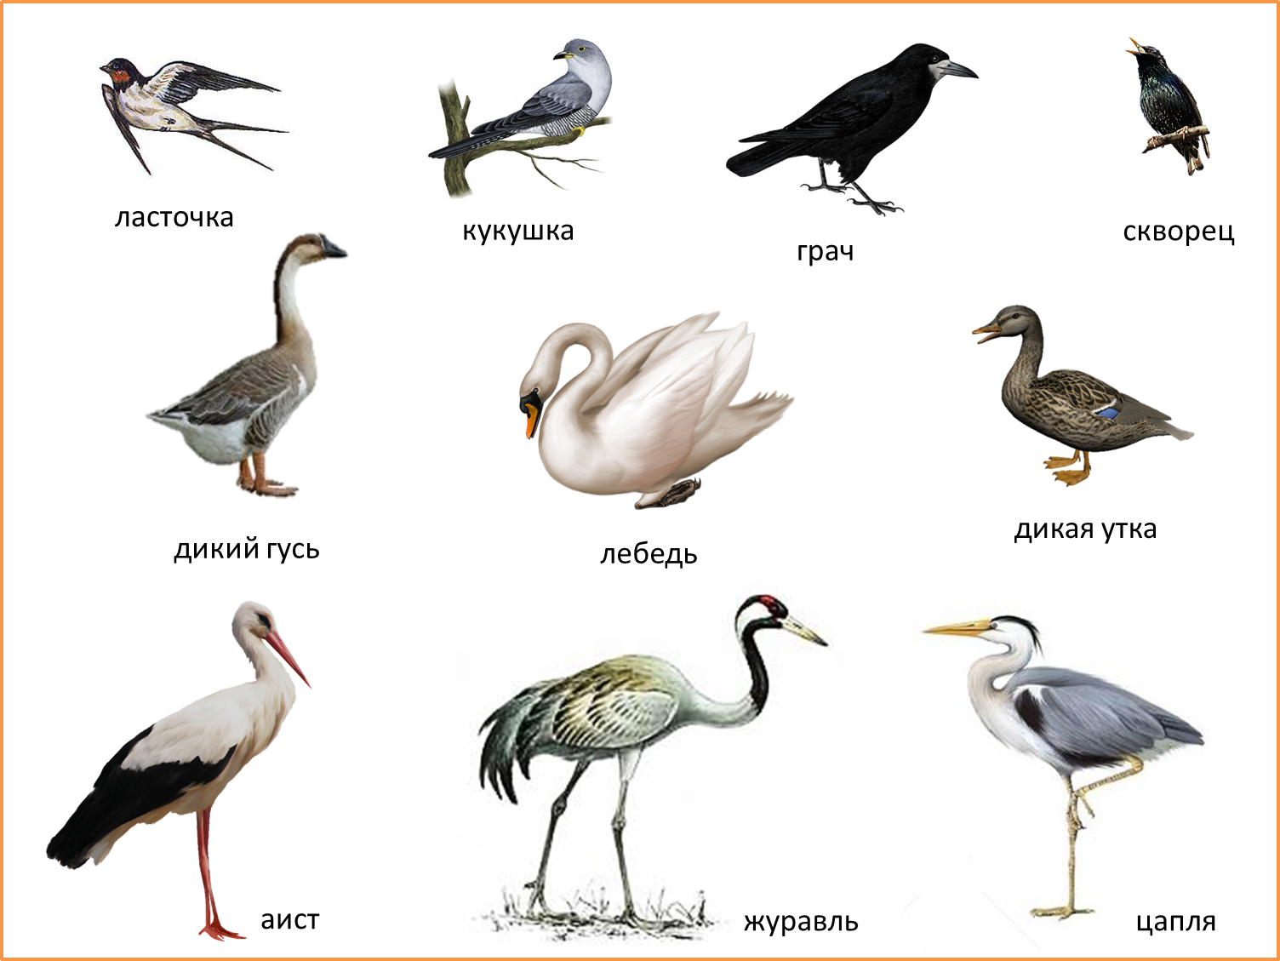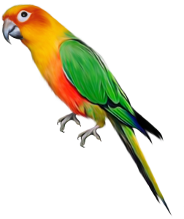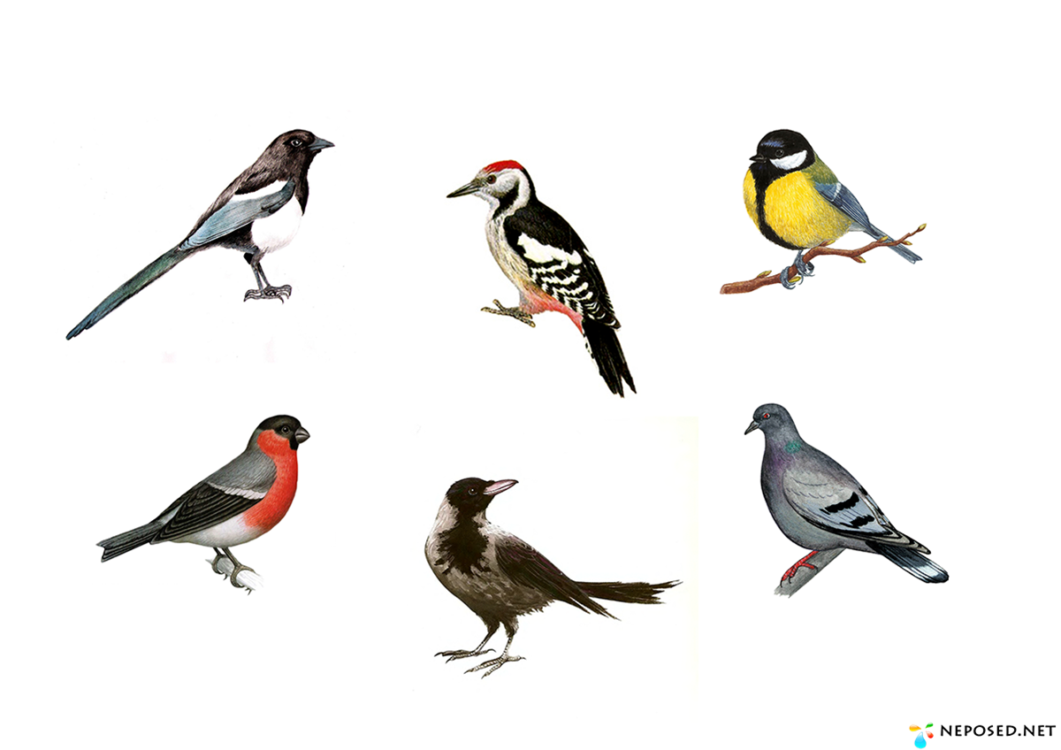

  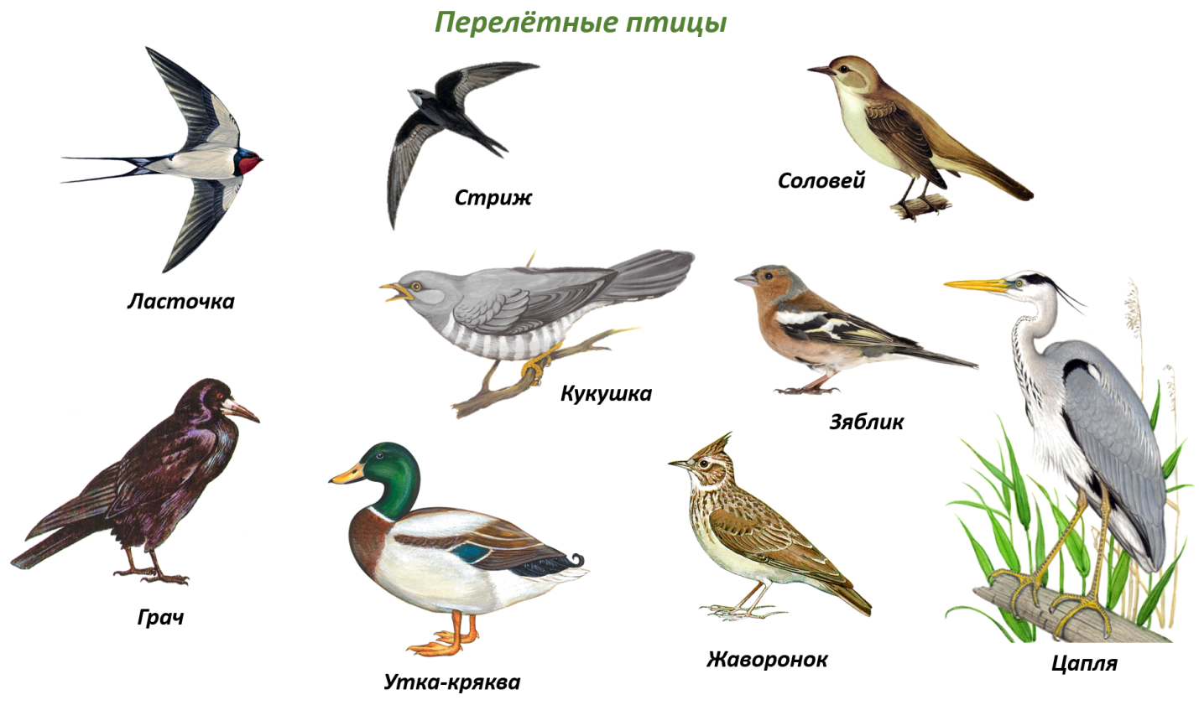

2. Кто из животных считается всеядным? Обведи его красным карандашом.

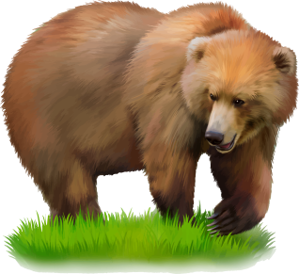 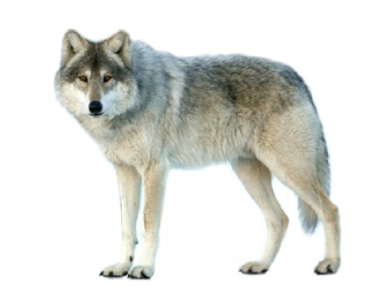 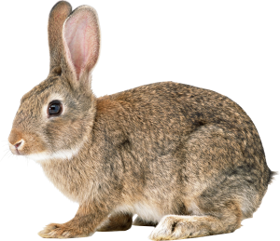 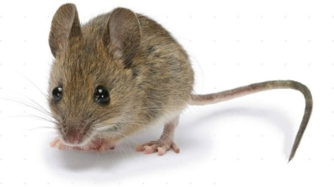

3.Обведи в круг всех рыб обитающих в морях.

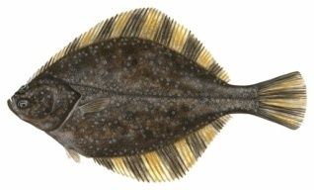 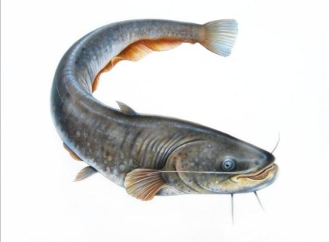

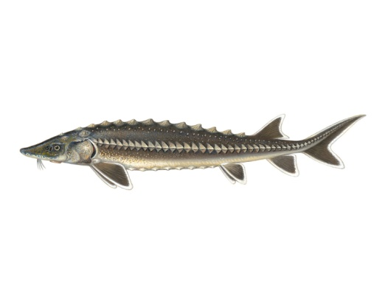 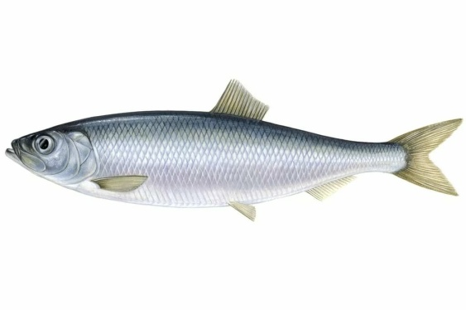

4. Отгадай загадку. Закрась рядом с отгадкой квадратик в зеленый цвет.

***В лесу у пня суета, беготня:***

***Народ рабочий целый день хлопочет.***

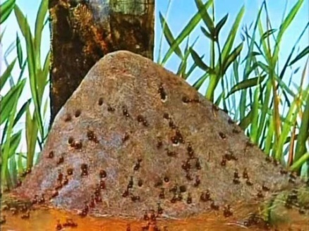 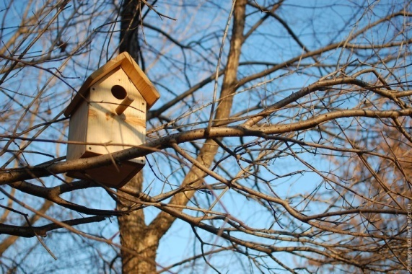 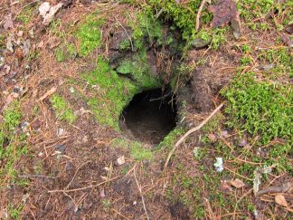

5. Зачеркни то дерево, которое не растет в наших краях.

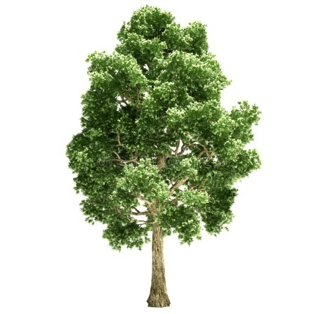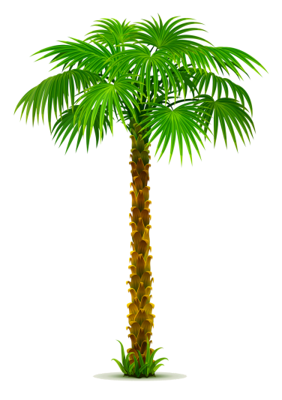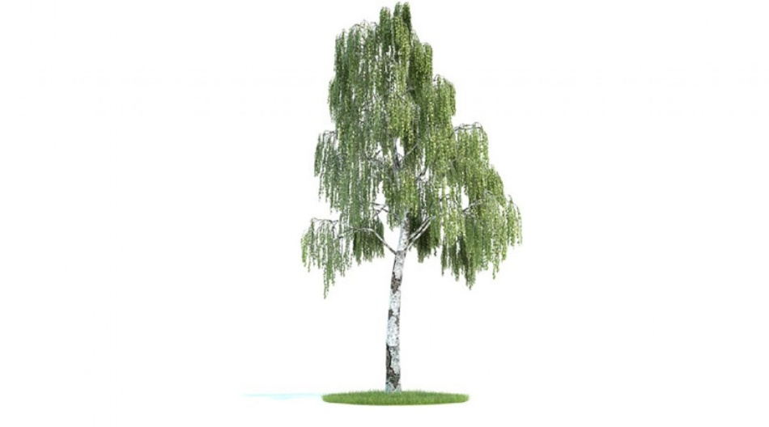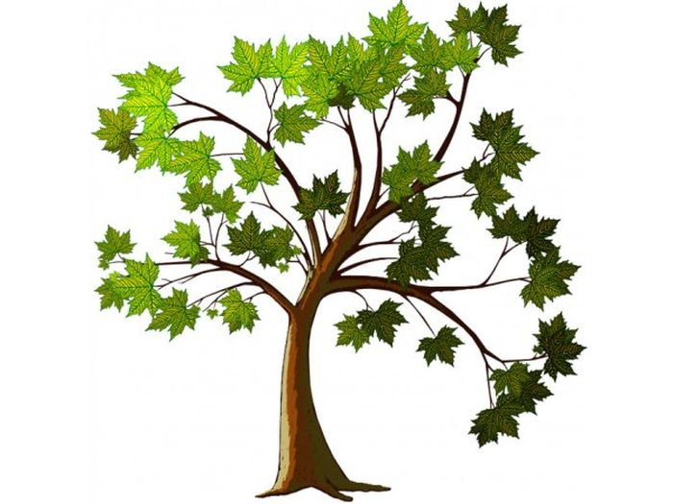

6. Чем питается каждый из насекомых? Соедини картинки между собой дорожками.

|  |  |
| --- | --- |
| C:\Users\Лена\Desktop\1614600307_5-p-pchela-na-belom-fone-5.jpg | C:\Users\Лена\Desktop\листья-DoV (19).png |
| C:\Users\Лена\Desktop\maxresdefault (1).jpg | C:\Users\Лена\Desktop\tmb_141109_2997.jpg |
| C:\Users\Лена\Desktop\db_B3Q3Ih.jpg | C:\Users\Лена\Desktop\800ximg_8952a.jpg |
| C:\Users\Лена\Desktop\конец-вверх-зе-еной-гусеницы-изо-ированный-на-бе-изне-65040626.jpg | C:\Users\Лена\Desktop\Mosquito_BloodSucking_001_Thumbnail_Square0000.jpgf0344f0d-3baf-4019-9992-99d4675f3a96Res200.jpg |

7. В вазу собери садовые цветы, а в корзинку луговые.

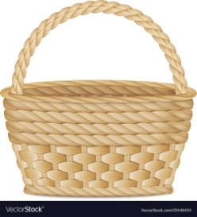 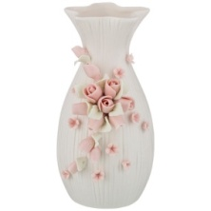

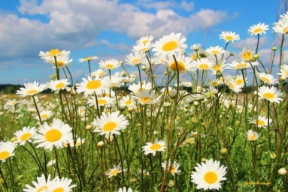 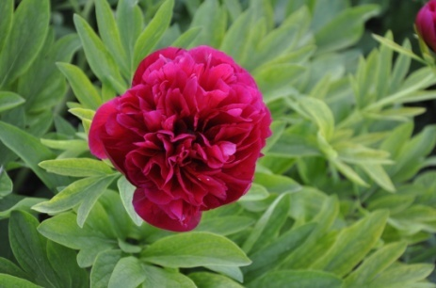 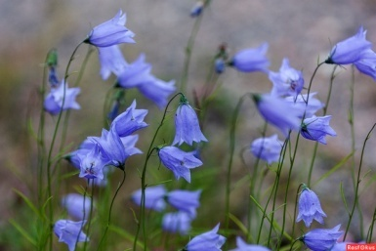

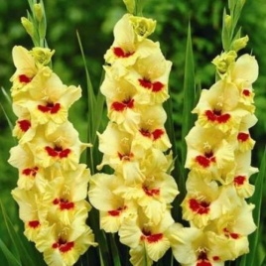 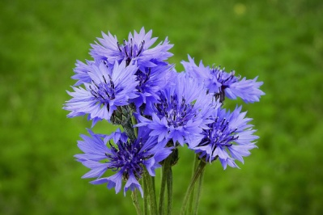 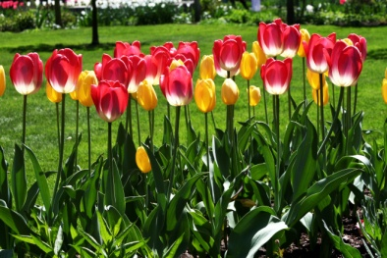

8. Раскрась только те картинки, которые относятся к живой природе.

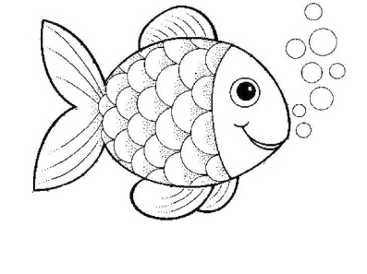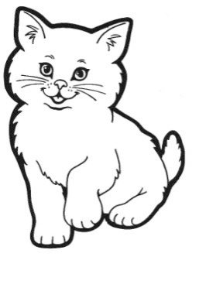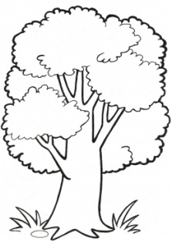

9. Найди и обведи зеленым карандашом высокие кустарники, а синим- низкие.

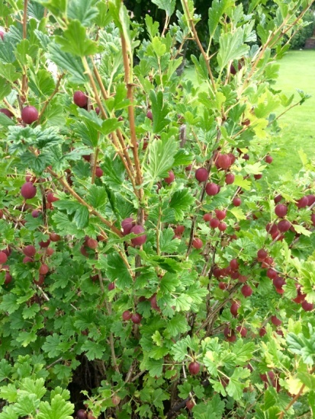 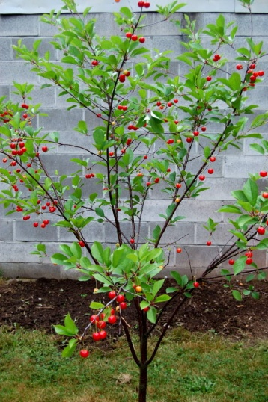 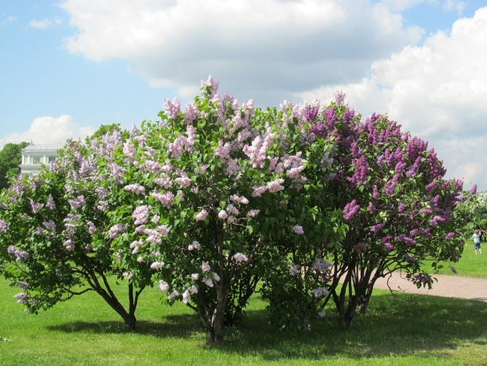 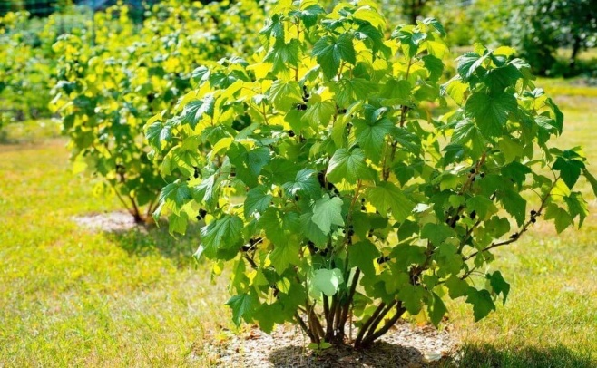 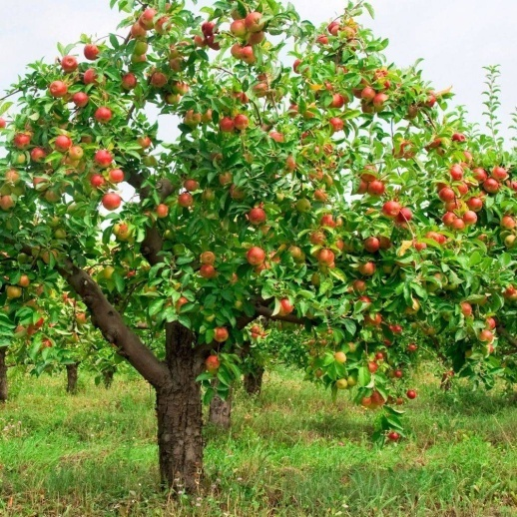 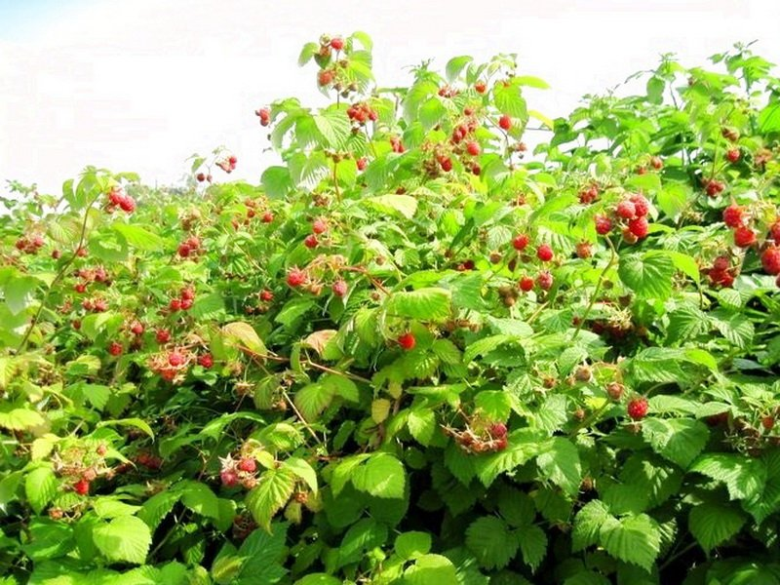

10. Помоги девочке найти лекарственное растение, которое можно приложить к ране. Обведи его в красный цвет. А ядовитое растение зачеркни.

|  |
| --- |
| C:\Users\Лена\Desktop\c1c6a0ee84e74933938166e68083c493.max-1200x800.jpg  C:\Users\Лена\Desktop\49eb1b9fc44ff894b28d51c7bc7c1805.jpg  C:\Users\Лена\Desktop\i (1).jpg  C:\Users\Лена\Desktop\mat-i-macheha-4.jpg |

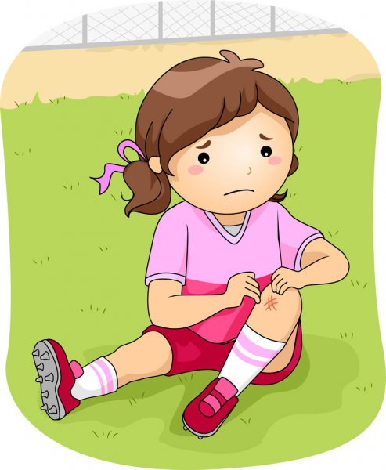

11. Отметь галочкой, те картинки, которые относятся к явлениям природы.

|  |  |  |
| --- | --- | --- |
| C:\Users\Лена\Desktop\kamni-v8.orig.jpg | C:\Users\Лена\Desktop\istockphoto-518733163-1024x1024.jpg | C:\Users\Лена\Desktop\ebe692278787f8fb80993f4944660e33.jpg |
| C:\Users\Лена\Desktop\sneg.jpg | C:\Users\Лена\Desktop\raduga.jpg | C:\Users\Лена\Desktop\molnija.jpg |

12. В какое время года бывают эти явления? Соедини парные картинки между собой.

|  |  |
| --- | --- |
| C:\Users\Лена\Desktop\unnamed.jpg | C:\Users\Лена\Desktop\screen-0.jpg |
| C:\Users\Лена\Desktop\516676_1.jpeg | C:\Users\Лена\Desktop\screen-0.jpg |
| C:\Users\Лена\Desktop\main_385957_original.jpg | C:\Users\Лена\Desktop\screen-0.jpg |
| C:\Users\Лена\Desktop\mat-i-macheha-4.jpg | C:\Users\Лена\Desktop\screen-0.jpg |

13. Выбери вещества, которые не растворяются в воде. Зачеркни их.

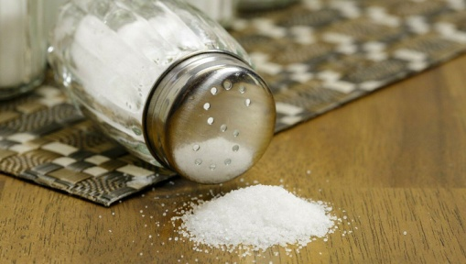 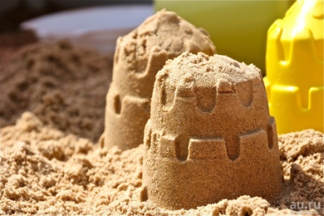

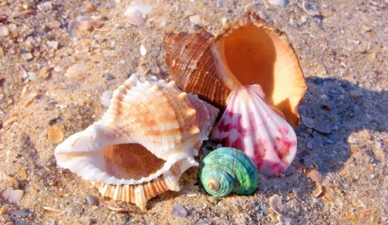 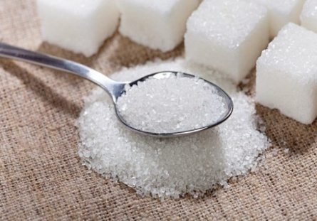

14. В каких предметах есть воздух. Обведи их красным карандашом.

 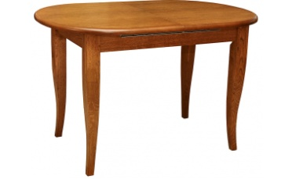 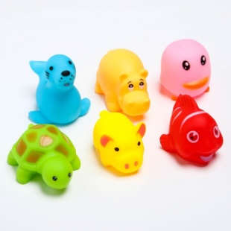 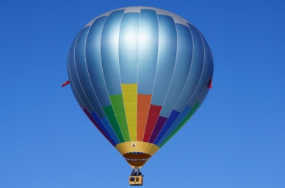

15. Вспомни правила поведения в природе. Обведите зелёным карандашом картинки с правильными поступками, красным – не правильные поступки.

